Процессы самосборки в водных L-цистеин-серебряных растворах, инициированные бромид-анионом
Механников Илья Алексеевич
Студент, 4 курс бакалавриата
Тверской государственный университет, Химико-технологический факультет, Тверь, Россия
E–mail: ilya_mekhannikov101@mail.ru
Cупрамолекулярные гели на основе низкомолекулярных соединений, например, аминокислот, могут быть получены в результате самосборки этих молекул за счет нековалентных взаимодействий, таких как водородное связывание, силы Ван-дер-Ваальса, электростатическое взаимодействие и др. Особое место среди стимулов, которые инициируют гелеобразование в таких системах, занимают электролиты, роль анионов которых особенно важна в различных биологических процессах. Гидрогели на основе аминокислоты L-цистеин (L-Cys) и нитрата серебра можно отнести к классу анион-чувствительных супрамолекулярных систем, гелеобразование в которых инициируется введением раствора электролита, например, хлоридов различных металлов [1]. Цель работы – изучение влияния ближайшего соседа хлорид-аниона – бромида на процесс самосборки в водных растворах L-цистеина и нитрата серебра (ЦСР).
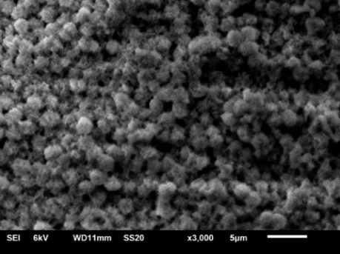
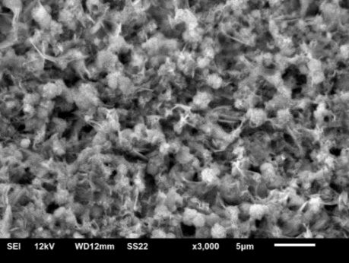
Для исследования была приготовлена серия образцов ЦСР с различным содержанием бромида калия (0,1-0,3 мМ). Оказалось, что в случае бромид-аниона мы имеем дело с быстро протекающими процессами, через 1 день в образцах наблюдается фазовое разделение.
А
Б
Рис.1. СЭМ изображения вымороженных в жидком азоте образцов ЦСР с KBr:
А – 0.1; Б – 0.3 мМ
Существенные изменения в электронном строении супрамолекулярных кластерных цепочек ЦСР, происходящие под влиянием бромид-аниона, исследованы с помощью УФ спектроскопии и подтверждаются данными СЭМ. Из рисунка видно как меняется морфология агрегатов в ЦСР при увеличении концентрации бромид-аниона. При низком содержании KBr кластерные цепочки ЦСР формируют агрегаты почти сферической формы (Рис. А). Рис. Б демонстрирует частичное разрушение сферических агрегатов вследствие фрагментации супрамолекулярных цепочек. Увеличение концентрации бромид-аниона приводит к разрыву кластерных цепочек, состоящих из молекул меркаптида серебра [(---Ag–S(R)---)_{n}Ag], где R – остаток цистеина, поскольку присутствующие в растворе избыточные ионы Ag⁺ могут координироваться как с атомом серы молекул меркаптида серебра, так и с бромид-анионом. Таким образом, изучение влияния бромид-аниона на процессы, протекающие в ЦСР, – важный этап в понимании механизма самосборки и гелеобразования в системах на основе низкомолекулярных гелеобразователей (желаторов).

Литература
1. Андрианова Я.В., Хижняк С.Д., Пахомов П.М. О процессе самоорганизации в водных цистеин-серебряных растворах под воздействием хлоридов металлов // Вестник Тверского государственного университета. Серия: Химия. 2016. №2. С. 99-107.
Работа выполнена на оборудовании лабораторий спектроскопии и электронной микроскопии ЦКП ТвГУ.

